Insertion de données

La saisie de données dans la base de données nécessite de respecter certains standards et conventions de nommage.

Ainsi, il est fortement conseillé, si ce n’est necessaire de renseigner les différents champs en **ANGLAIS** et en style **CamelCase** afin de permettre à l’application de pouvoir appliquer les traductions dans les différents langages enregistrés.

Le **CamelCase** désigne une méthode d’écriture dans laquelle on utilise une initiale en majuscule pour les différents termes des mots ou des noms composés.

Par exemple pour le terme “Raison d’arrêt” il faudrait écrire “downtimeReason” dans la base de données.

**De plus le symbole ‘/’ n’est pas accepté par le système. Veillez à ne pas l’utiliser, cela peut provoquer un disfonctionnement de l’application.**

1. Raisons d’arrêt planifiés

Concernant les raisons d’arrêts planifié, il éxiste quatre categories principales reseignés de la façon suivante dans la BDD :

-No Production Planned (PP) ⬄( ‘**noProductionPlanned’ dans la base de données**)

-Planned Maintenance Activites (PM) ⬄ (‘**maintenance’ dans la base de données**)

-Capital Project Implementation (CP) ⬄ (‘**projectImplementation’ dans la base de données**)

-Breaks, meeting, shift change (BM) ⬄ (**toutes les autres raisons dans la base de données**)

Cela signifie que si vous insérez une raison d’arrêt planifiée différente de ‘**noProductionPlanned’**, ‘**maintenance’** et ‘**projectImplementation’**, elle sera considérée comme faisant partie de la quatrième catégorie BM dans les dashboards.

**Il est donc fortement recommandé de renseigné au moins ces trois raisons d’arrêt dans la base en plus autres raisons propres à chaque ligne de production.**

1. Raisons d’arrêt non planifiés

Concernant les raisons d’arrêt non planifié, il éxiste quatre categories principales reseignés de la façon suivante dans la BDD :

- CIP ⬄( ‘**CIP’ dans la base de données**)

- Format changing ⬄ (‘**formatChanging’ dans la base de données**)

-Pack Number Changing⬄ (‘**packNumberChaning’ dans la base de données**)

-Unplanned Downtime ⬄ **(‘unplannedDowntime’ dans la base de données +** **toutes les autres raisons dans la base de données**)

**De la même manière que pour les raisons d’arrêt planifié, il est fortement recommandé de renseigné au moins ces quatre raisons dans la base de données.**

Pour ajouter des raisons différentes dans la base de données que celles de base, il suffit d’enregistrer une ligne dans la table “dbo.machine_component”, en renseignant la raison dans la colonne ‘name’ et en mettant ‘other’ dans la colonne ‘machineName’ si celle-ci ne concerne pas une machine en particulier. Par defaut, il faut mettre à 0 la colonne ‘other_machine’ si l’évènement concerne la remplisseuse ou qu’il s’agit d’un évènement qui n’implique pas de machine en particulier.

Pour permettre de renseigner un évènement implquant une autre machine que la remplisseuse, vous pouvez insérer une ligne portant le nom souhaité comme ‘other’, ‘downstreamSaturation’ ou ‘missingBottle’ en insérant 1 dans la colonne other_machine. Cela permettra à l’utilisateur de choisir parmis les autres machines de la ligne de production, laquelle a provoqué un arrêt.

Saisie de donées à partir d’un fichier Excel

Pour rentrer des données dans la base de données à partir d’un fichier Excel, il faut d’abord consulter le nombre et l’intitulé exacte des colonnes constituant la table.

Prenons par exemple le cas des lignes de production. La table se présente de la façon suivante :

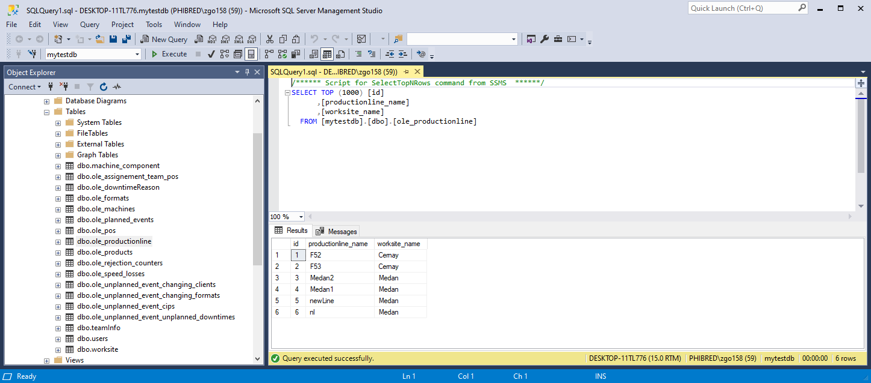

On peut également consulter le type de données accepté par le système pour chaque colonne :

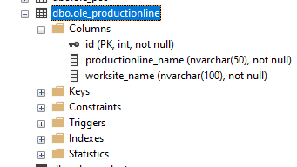

En sachat que :

Nvarchar ⬄ chaine de caractères

Float ⬄ Nombre décimaux ou non

Number ⬄ Nombre entiers

Not null ⬄ Ce champs doit être rempli impérativement

Les deux colonnes que l’on doit reseigner sont donc procutionline_name et worksite_name.

**L’id n’est pas à considerer, il est rempli automatiquement par le système.**

On peut ensuite éditer le fichier Excel correspondant, permettant de créer trois lignes de production à Londres (L1, L2 et L3) par exemple :

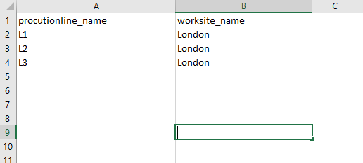

Enfin il faut enregistrer le fichier au format .csv.

**Attention, seul ce format n’est accepté par l’application.**

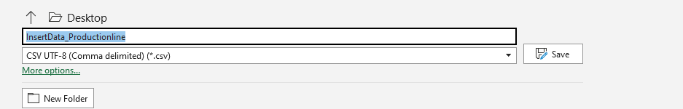

Il peut être intéressant d’ouvrir ce fichier avec un éditeur de texte basique afin de voir si le fichier est enregistré correctement. J’utilise dans cet exemple Notepad et voici ce à quoi le fichier doit ressembler :

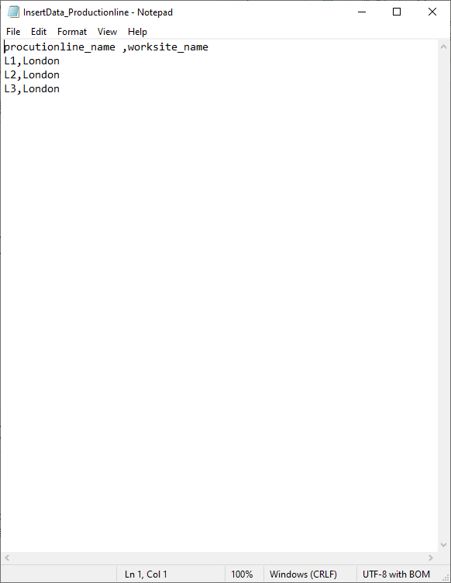

Ensuite, il ne reste plus qu’à sélectionner ce fichier dans l’application pour insérer les données du fichier.